Подведены итоги районного этапа республиканского конкурса на лучший детский рисунок на экологическую тематику.

На районный этап республиканского конкурса было представлено 19 работ возрастной группой от 3 до 5 лет и 29 работ возрастной группой от 6 до 10 лет

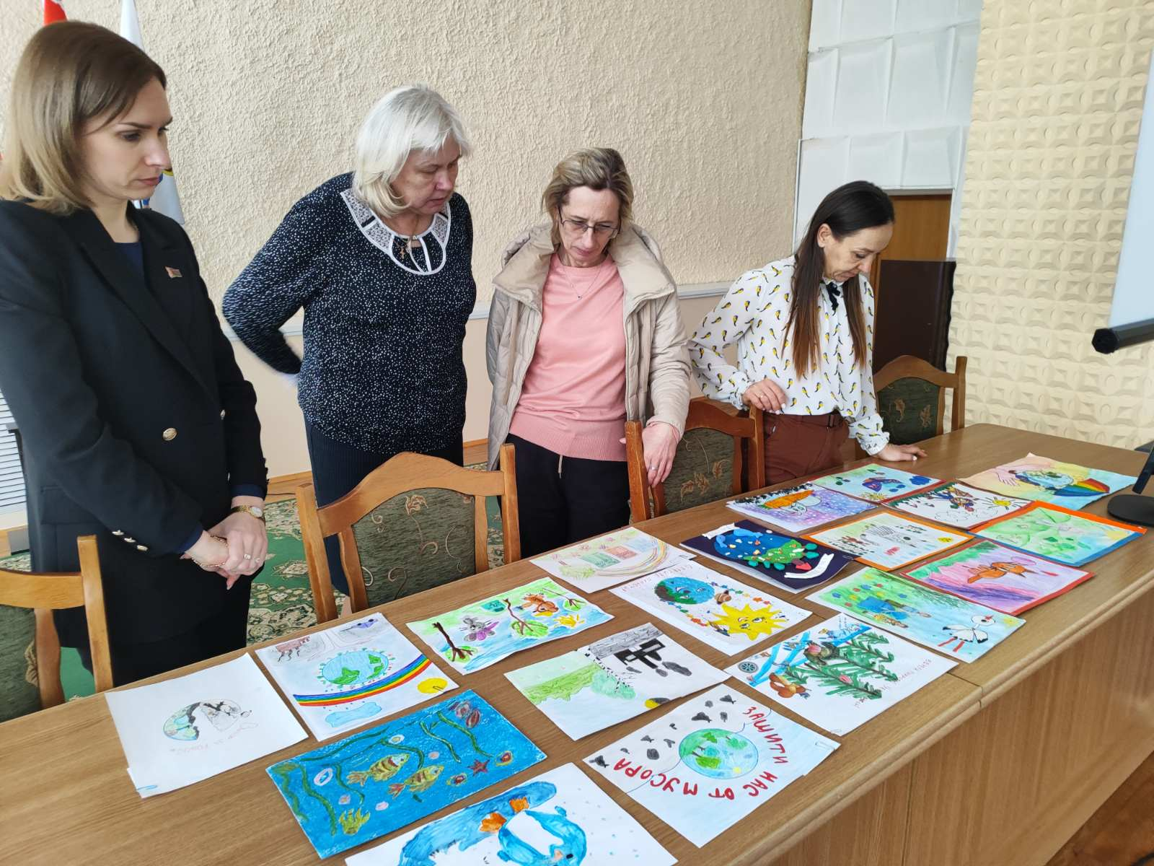
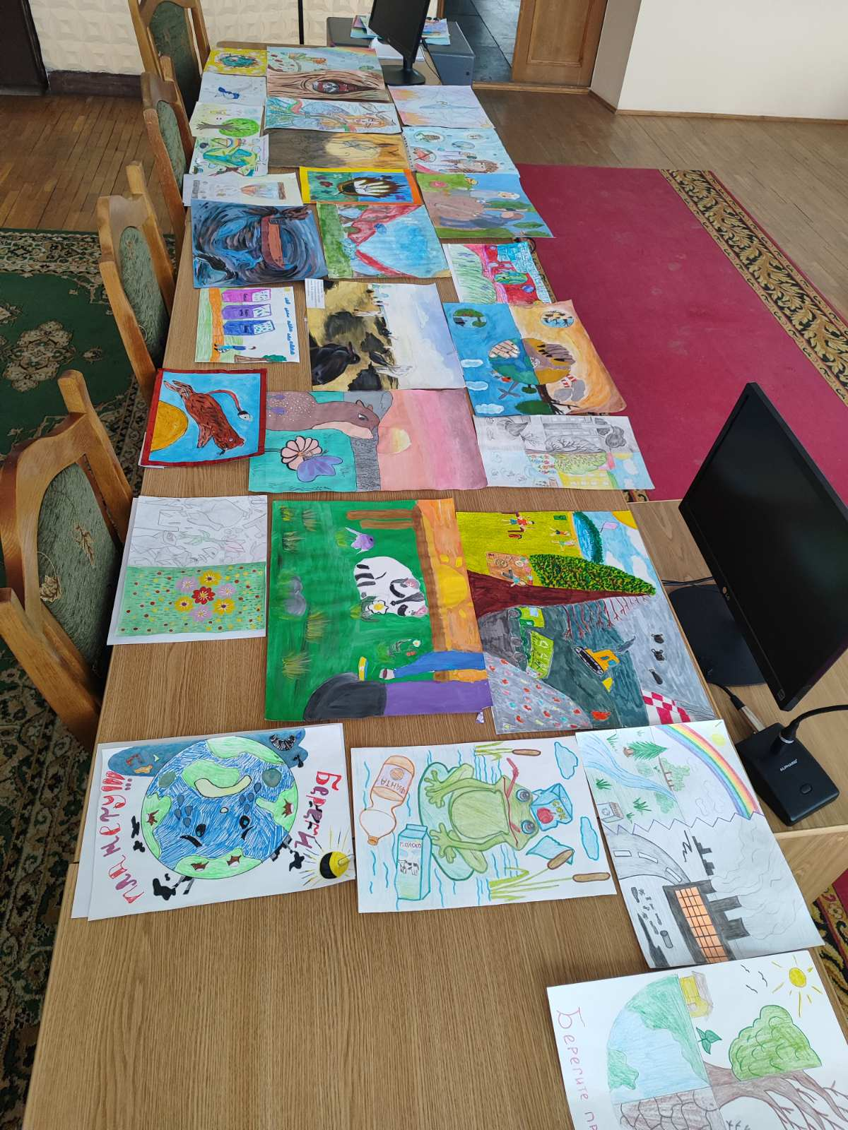

Рассмотрев представленные материалы, районный организационный комитет РЕШИЛ:

- в возрастной группе от 3 до 5 лет:
1-ое место присудить Юркевич Дмитрию, 5 лет, за рисунок
«Спасем планету вместе!»
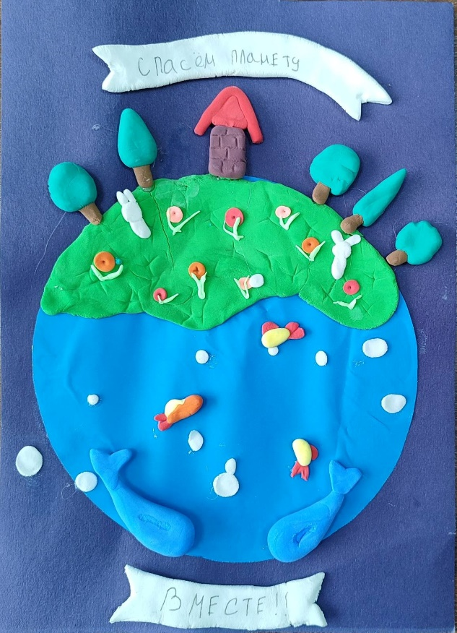

2-ое место присудить Хрипель Василисе, 5 лет, за рисунок Хотя бы ты не мусорь!»
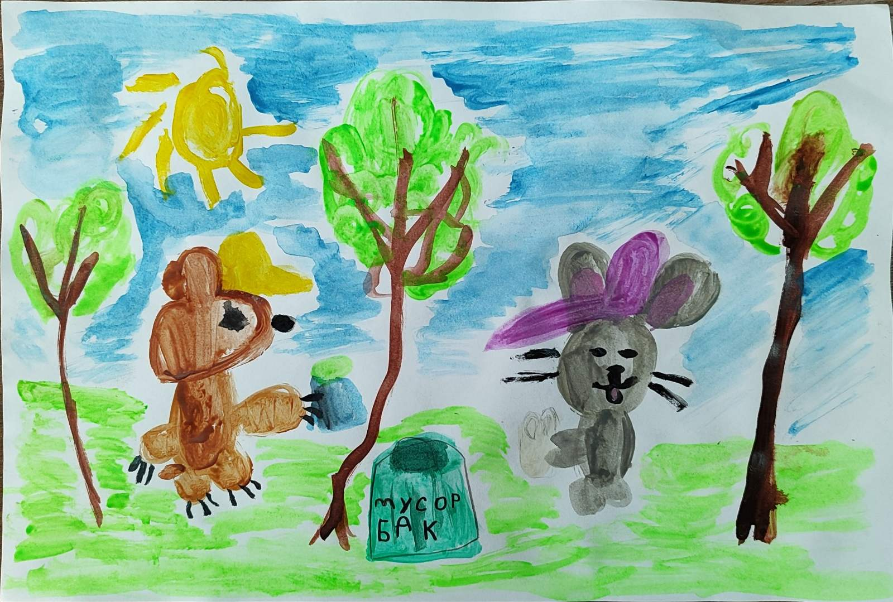

3-е место присудить Северин Александре, 4 года, за рисунок «Если чистый мир – это хорошо, а когда наоборот – плохо»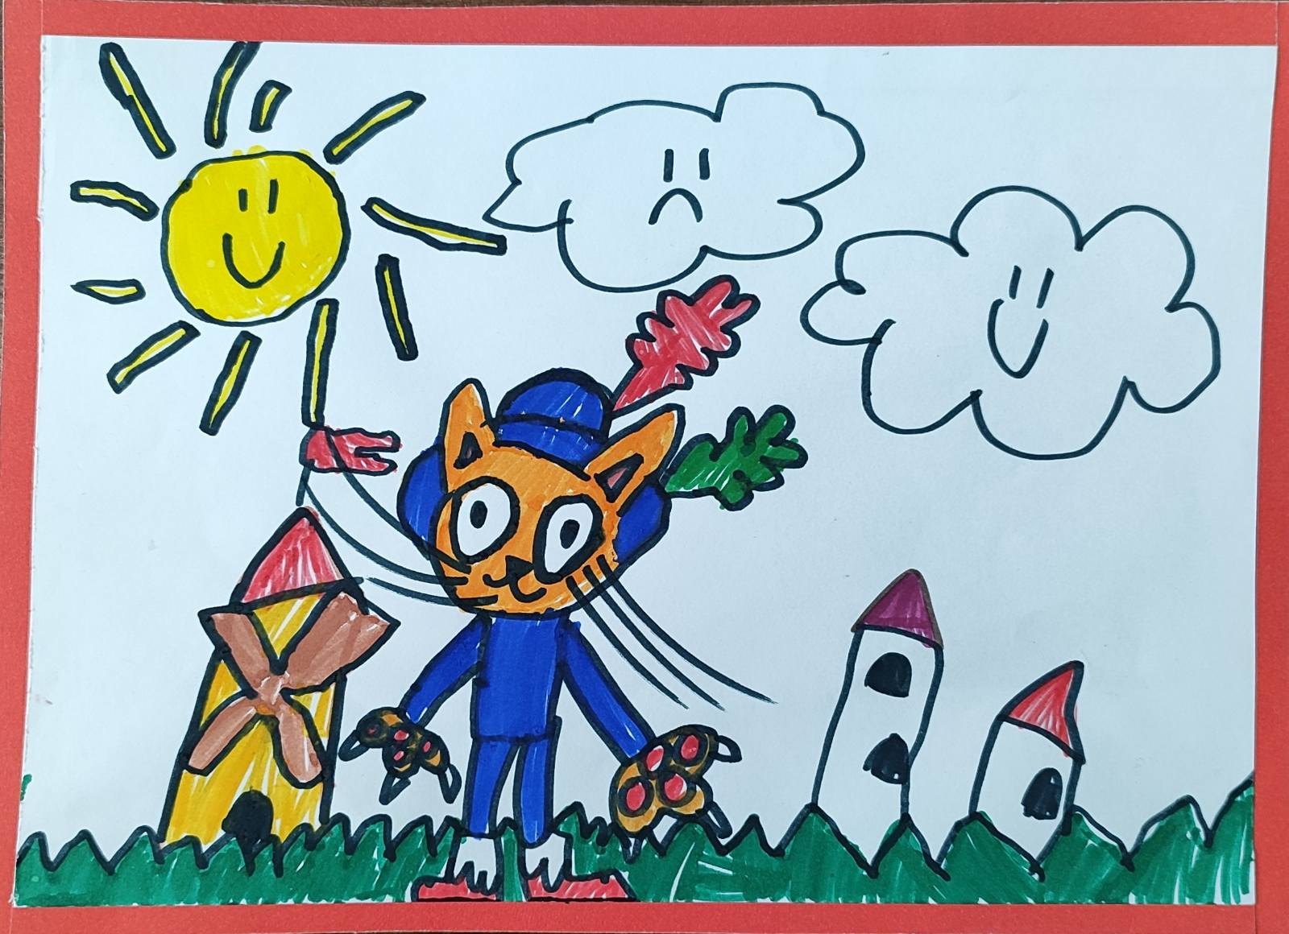

2. в возрастной группе от 6 до 10 лет:
1-ое место присудить Литвину Артему, 7 лет, за рисунок «Экологическая катастрофа»
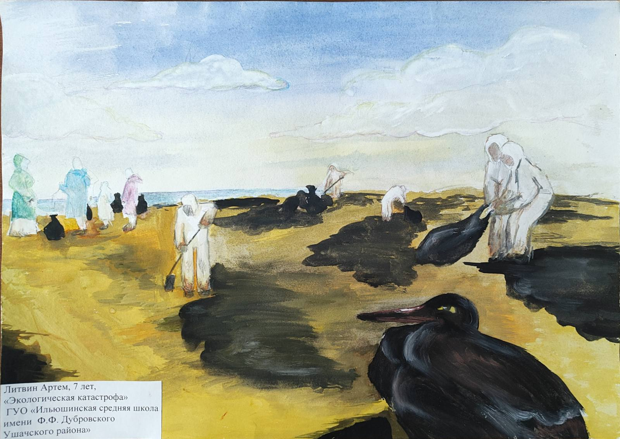

2-ое место присудить Жук Елизавете, 10 лет. За рисунок «Берегите эту землю»
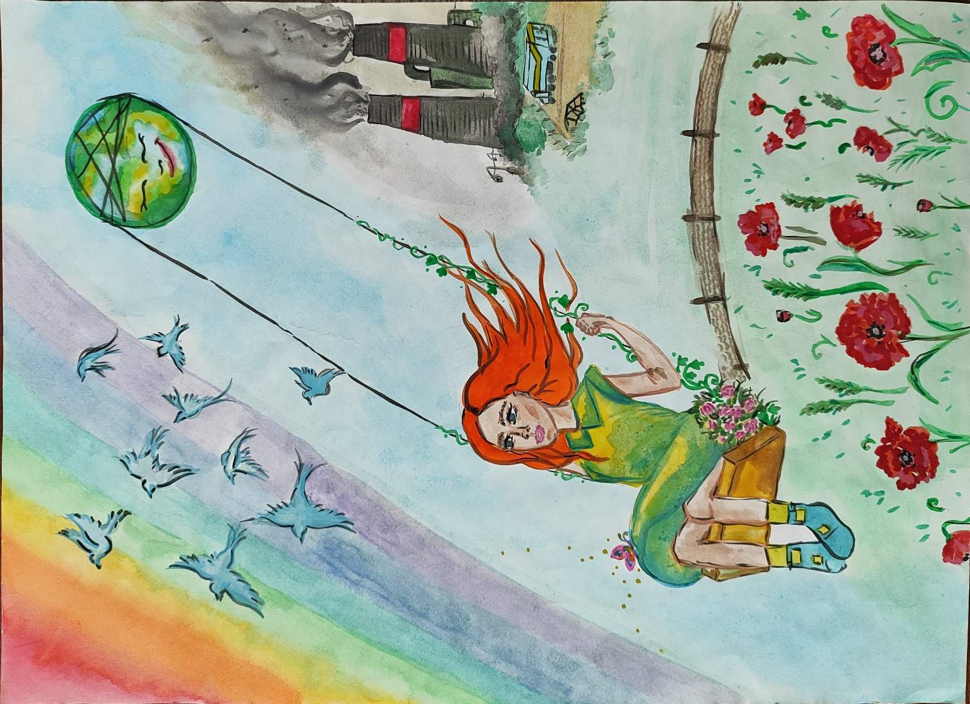
3-е место присудить Печура Евгении, 9 лет, за рисунок «На вечерней зорьке»
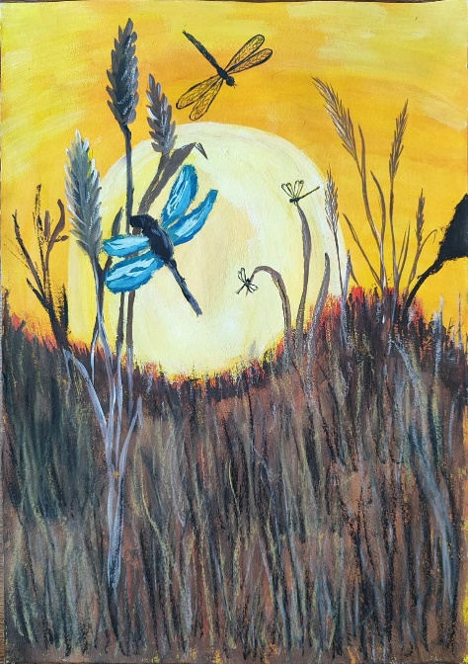

Начальник Ушачской районной
инспекции природных ресурсов
и охраны окружающей среды М.А.Шук

